**МІНІСТЕРСТВО ОСВІТИ І НАУКИ УКРАЇНИ**

**НАЦІОНАЛЬНОМУ УНІВЕРСИТЕТІ**

**“ЛЬВІВСЬКА ПОЛІТЕХНІКА”**

**Кафедра систем штучного інтелекту**

**Лабораторна робота №2**

з дисципліни

«Дискретна математика»

**Виконав:**

**студент групи КН-114**

Чорний Святослав

**Львів – 2019р.**

**Мета роботи**: Ознайомитись на практиці із основними поняттями теорії множин, навчитись будувати діаграми Ейлера-Венна операцій над множинами, використовувати закони алгебри множин, освоїти принцип включень-виключень для двох і трьох множин та комп’ютерне подання множин.

**Варіант №14**

**1.**

**A={1,1,1,1,1,1,1,0,0,0}**

**B={0,0,0,0,0,1,1,1,1,1}**

**C={1,1,1,0,0,0,0,1,1,1}**

$\overline{A}$**={0,0,0,0,0,0,0,1,1,1}**

$\overline{B}$**={1,1,1,1,1,0,0,0,0,0}**

**A)($\overline{B}$ ∩C) ∩~~A~~={0,0,0,0,0,0,0,0,0,0}**

**($\overline{B}$ ∩C)={1,1,1,0,0,0,0,0,0,0}**

**B) $\overline{(A\backslash C) B}$ =(1,1,1,0,0,0,0,1,1,1)**

**A\C=(0,0,0,1,1,1,1,0,0,0)**

**(A\C)** **∩A=(0,0,0,1,1,1,1,0,0,0)**

**2.** **На множинах задачі 1 побудувати булеан множини ( A\(C ∩ B )) ∩ C . Знайти його потужність**

**(A\(C ̅∩B) )∩C=(A∩((C ̅∩B) ) ̅ )∩C=(A∩(C∪B ̅ ))∩C=A∩C**

**A∩C = {1,2,3}**

**Булеаном цієї множини Є { {Ø},{1},{2},{3},{1,2},{2,3},{1,3},{1,2,3}}**

**Його потужність 2^3=8.**

**3. Нехай маємо множини: N ‒ множина натуральних чисел, Z ‒ множина цілих чисел, Q ‒ множина раціональних чисел, R ‒ множина 28 дійсних чисел; А, В, С ‒ будь-які множини. Перевірити які твердження є вірними (в останній задачі у випадку невірного твердження достатньо навести контрприклад, якщо твердження вірне ‒ навести доведення):**

**а) {1, 2, 3}⊂ {2, 3, 4, 5}; -твердження не вірне(не належить)**

**б) Q ∪ N ⊂ R; -вірне твердження(q належить R і n належить R)**

**в) Z ∩Q ⊂ Q \ N ;невірне твердження** (**z не належить від'ємним раціональним)**

**г) (R \ Q) ∩ Z = ∅; вірне твердження(r\q = I,i перетин z = порожня)**

**д) якщо B ⊂ A і A ⊂ C , то B ⊂ C –не вірне твердження**

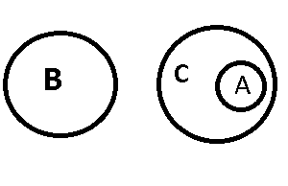

**4. Логічним методом довести тотожність:**

**A∩B∩C∩C=C\(A∩B)**

**{x|x~~є~~A**∪**x~~є~~B**∪**x~~є~~C∩xєC}={x|(x~~є~~A∩xєC)** ∪ **(x~~є~~B∩xєC)** ∪ **(X~~є~~C∩xєC)}={x|(x~~є~~A∩xєC)** ∪ **(х~~є~~B∩xєC)** ∪ **xє~~0~~}={x|xєC∩ (x~~є~~A**∪**x~~є~~B)}=C\(A∩B)**

**5. Зобразити на діаграмі Ейлера-Венна множину: ( A∩ C∪ B) Δ (A Δ B)**

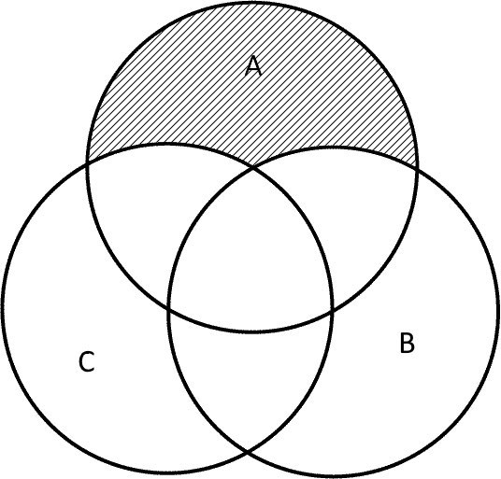

**6**.**Множину зображено на діаграмі. Записати її за допомогою операцій.**

**(a\(b∩c))** ∪ **(b\(a∩d)** ∪ **((c∩d)\(a**∪**b))** ∪ **(a∩b∩c∩d)**

**7.** **Спростити вигляд множини, яка задана за допомогою операцій, застосовуючи закони алгебри множин (у відповідь множини можуть входити не більше одного разу):** **(A∩C B)\B**

**(A∩C B)\B=(((A∩C)\B)** ∪ **(B\(A∩C)))\B=((A∩C∩~~B~~)(B∩ (~~A~~**∪ **~~C~~))) ∩~~B~~=(A∩C∩~~B~~∩~~B~~)** ∪**((B∩ (~~A~~**∪

**8. У коробці знаходяться m кульок, які пополовині розмальовані двома кольорами – синім і жовтим. Половинки N кульок розмальовані синім кольором, а половинки K кульок – жовтим. L кульок мають і синю і жовту половинки. Скільки кульок не мають цих кольорів і скільки кульок розфарбовані лише цими кольорами?**

**|u|=23-кількість студентів в групі**

**|a|=18-знають англійську**

**|b|=9-німецьку**

**|a∩b|=6-обидві мови**

**|a**∪**b|-знають 1 мову**

**|a**∪**b|=|a|+|b|-|a∩b|=18+9-6=27**

**Отже не знає жодної мови:**

**|u|-|a**∪**b|=23-21=2**

**Додаток №2**

**14.Ввести з клавіатури дві множини символьних даних. Реалізувати операцію перетину та симетричної різниці над цими множинами. Вивести на екран новоутворені множини. Реалізувати програмно знаходження потужностей цих множин**.

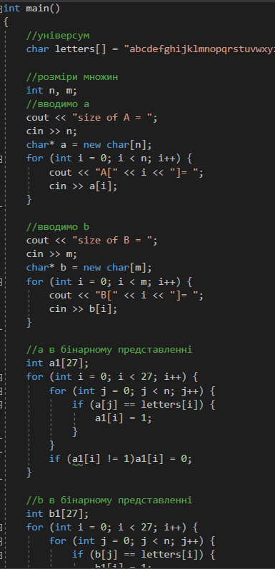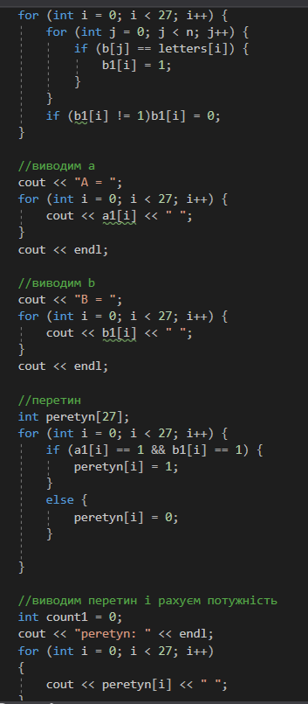

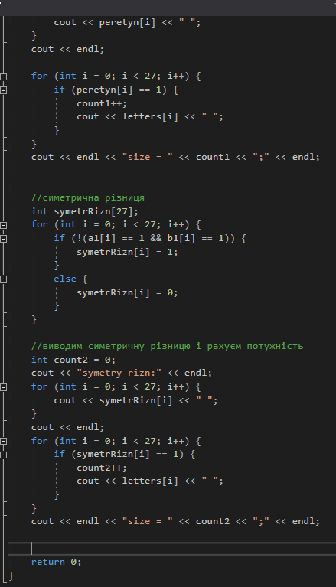

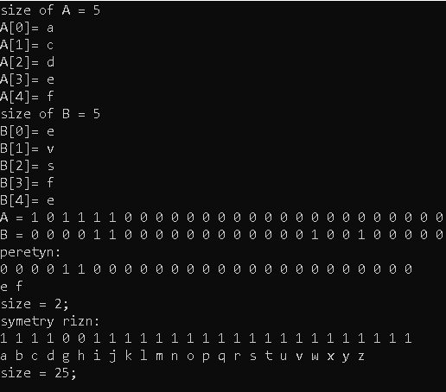

**Висновок:** На даній лабораторній роботі ми ознайомились на практиці із основними поняттями теорії множин, навчились будувати діаграми Ейлера-Венна операцій над множинами, використовувати закони алгебри множин, освоїли принцип включень-виключень для двох і трьох множин та комп’ютерне подання множин.